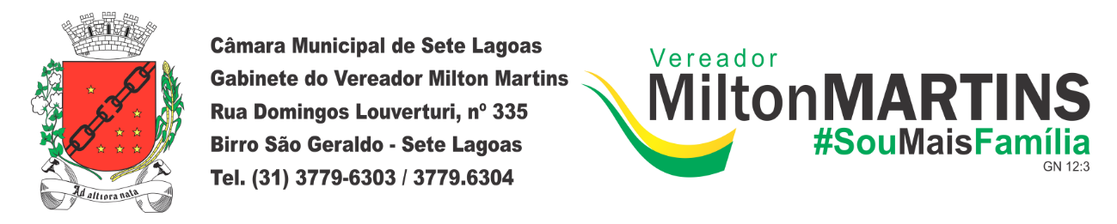

REQUERIMENTO Nº _____/2019

Exmo. Sr. Presidente,
Exmo. Srs. Vereadores,

O Vereador MILTON MAURÍCIO MARTINS, vem respeitosamente, requerer a TITULO DE FISCALIZAÇÃO, após os tramites regimentais, que seja enviada correspondência ao presidente desta casa, para que seja criada Comissão Parlamentar de Inquérito (CPI), para investigar as possíveis irregularidades ocorridas na Secretária de Assistência Social nos últimos 12 anos nos programas dirigidos aos moradores em situação de rua e os programas relacionados aos dependes químicos em Sete Lagoas.

Sala de Sessões, 05 de novembro de 2018.
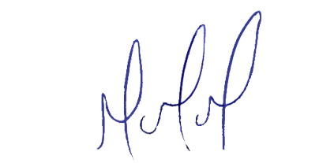
MILTON MARTINS
VEREADOR

JUSTIFICATIVA:
Necessário a abertura de uma CPI, uma vez que atendendo a diversas denúncias recebidas, há diversos questionamentos sobre possíveis irregularidades ocorridas na Secretária de Assistência Social nos últimos 12 anos nos programas dirigidos aos moradores em situação de rua e os programas relacionados aos dependes químicos em Sete Lagoas mister destacar que, vários destes não foram respondidos.
Fica evidenciado diante disso a necessidade de análise apurada dos fatos, pois deles podem decorrer irregularidades não abarcadas pelos órgãos competentes, como a existência de prováveis inconstâncias nos programas supracitados.
Certo é que este fato merece total acolhida por parte desta Casa Legislativa, e, incisiva providência por parte dos agentes políticos responsáveis, aos quais se destina o presente Requerimento.

